BAB III
LANDASAN TEORI

3.1 TIKA
3.1.1 Konsep Dasar
Apache Tika adalah sebuah framework untuk mendeteksi serta mengekstrak metadata seperti informasi mengenai data dan konten teks terstruktur yang berasal dari berbagai dokumen dengan menggunakan librari parser yang sudah tersedia. Apache Tika menggabungkan semua librari parser yang ada seperti XML parser, HTML parser, PDFBox parser, dan sebagainya ke dalam suatu tempat dan menggunakannya untuk mengurai dan mengekstrak isi daripada konten tersebut.
Fungsionalitas dasar untuk mengekstrak konten yang dibutuhkan dari tipe file yang berbeda disediakan oleh method parse(). Method ini mengambil dokumen yang akan diurai dan metadata terkait sebagai input, dan menghasilkan output dalam bentuk XHTML SAX events dan metadata tambahan.
3.1.2 KOMPONEN TIKA
Tika dibagi menjadi 4 komponen yaitu tika-core, tika-parser, tika-app, dan tika-bundle.
TIKA CORE
Komponen tika-core merupakan komponen dasar ketiga komponen lainnya. Komponen ini menyediakan tika facade, kumpulan class pada pendeteksi format dokumen, interface dari pada inti parser, interface pendeteksi bahasa (org.apache.tika.language), inti dari struktur metadata (org.apache.tika.metadata) keluaran dari Tika, dan method-method untuk mengeluarkan teks terstruktur (org.apache.tika.sax). Komponen tika-core juga merupakan pusat pengaturan Tika yang mengatur framework secara keseluruhan dengan properti, mengatur default, memperbolehkan ekstensitibiltas, dan berbagai macam kebutuhan lain yang berguna bagi komponen-komponen Tika lainnya untuk berfungsi.
TIKA-PARSERS
Komponen tika-parsers mewakilkan pembungkus Tika pada berbagai library parsing yang berbeda, menyediakan implementasi dari turunan interface pada org.apache.tika.parser.Parser yang dispesifikasikan oleh komponen tika-core. Tiap-tiap package yang terdapat di dalam tika-parsers menyediakan semua class-class yang diperlukan dan fungsionalitas untuk membungkus library parser pokok, memisahkan dependesi dan keunikan class-class tersebut dari komponen inti framework Tika.
TIKA-APP
Komponen tika-app menyediakan aspek command line dan GUI pada Tika, dan dibangun di atas tika-parser. GUI dan tampilan command line memperlihatkan fungsionalitas parsing pokok, dan melalui elemen-elemen deteksi MIME serta identifikasi bahasa yang pada akhirnya diukur sebagai keluaran metadata dari sebuah parser Tika setelah proses pengeksekusiannya.
TIKA-BUNDLE
Komponen tika-bundle menyempurnakan stack Tika yang digunakan menyediakan sebuah bundle Open Services Gateway Initiative (OGSI) sehingga Tika bisa disisipkan ke dalam environment OGSI. OGSI merupakan sebuah model komponen perangkat lunak dan framework middleware untuk mengizinkan pengembangan software berdasarkan komponen di Java.
3.1.3 TIKA PARSER
Mengekstrak isi dari teks terstruktur dari sebuah stream ataupun file dengan memanggil method parse
Org.apache.tika.parser.Parser adalah sebuah interface yang merupakan komponen utama dari Apache Tika. Interface ini menyembunyikan kompleksitas dari format-format file dan library parsing sambil menyediakan mekanisme penguraian konten teks terstruktur serta metadadata dari berbagai jenis dokumen. Method ini memiliki sintaks sebagai berikut:

void parse(InputStream stream, ContentHandler handler, Metadata metadata, ParseContext context) throws TikaException, IOException, SAXException;
Method parse memiliki 4 parameter yang dapat digunakan sebagai input, yaitu :
stream - the document stream (input)
handler - handler for the XHTML SAX events (output)
metadata - document metadata (input and output)
context - parse context
Sebelum menggunakan Tika, sistem memerlukan fungsi InputStream untuk membaca dokumen yang akan diurai (parsing). Jika dokumen tersebut tidak dapat dibaca, proses penguraian akan berhenti dan Tika akan mengembalikan fungsi IOException sebagai keluaran kepada user. Fungsi TikaException akan dikembalikan apabila dokumen masukan tidak utuh/rusak.
Implementasi parser akan (consume) stream yang ada namun tidak mengakhiri. Untuk
Tika facade akan mendeteksi tipe media dari pada sebuah dokumen. Apache Tika dilengkapi dengan sejumlah class parser untuk menguraikan berbagai macam format dokumen, diantaranya .doc, .ppt, .xls, .pdf, .html, .xml, .rtf, .txt, .zip, .mp3 dan lain-lain. Ketika format dokumen tersebut sudah diketahui, maka Tika akan mengimplementasikan parser yang cocok.
Kemudian Tika akan memanggil sebuah fungsi dari tika facade yaitu parseToString. Fungsi tersebut akan mengubah sebuah dokumen dalam bentuk file atau input stream dan mengembalikan konten teks yang terdapat pada file tersebut. Method ini membatasi jumlah kata yang diproses hanya hingga 100.000 kata. Untuk mengatasi hal tersebut Tika akan menggunakan metode penguraian bertingkat yang terdapat pada method parse
Implementasi parser
Apache tika menyediakan sejumlah class parser untuk menguraikan berbagai format dokumen. Parser-parser ini juga dapat dikembangkan secara bebas
Parser implementations
Apache Tika comes with a number of parser classes for parsing various document formats. You can also extend Tika with your own parsers, and of course any contributions to Tika are warmly welcome.
The goal of Tika is to reuse existing parser libraries like PDFBox or Apache POI as much as possible, and so most of the parser classes in Tika are adapters to such external libraries.
Tika also contains some general purpose parser implementations that are not targeted at any specific document formats. The most notable of these is the AutoDetectParser class that encapsulates all Tika functionality into a single parser that can handle any types of documents. This parser will automatically determine the type of the incoming document based on various heuristics and will then parse the document accordingly.
3.2 WEKA
3.2.1 Konsep Dasar
Weka adalah kumpulan dari algoritma pembelajaran mesin dan alat pra-pengolahan data yang digunakan untuk pembentukan aturan klasifikasi dari dataset sebuah instans. Weka menyediakan implementasi algoritma pembelajaran yang dapat dengan mudah diterapkan kepada sebuah dataset, diberikan kepada sebuah skema pembelajaran, dan menganalisa hasil penggolongan dan performanya tanpa menuliskan source code.
Weka dikembangkan di University of Waikato New Zealand dan merupakan singkatan dari Waikato Environment for Knowledge Analysis. Sistem Weka ditulis dengan menggunakan bahasa pemrograman Java dan dapat dijalankan diberbagai sistem operasi yang berbeda-beda. Weka menyediakan keseragaman tampilan bagi berbagai macam algoritma pembelajaran serta metode-metode pra dan pasca pengolahan dan untuk mengevaluasi hasil dari skema pembelajaran berdasarkan dataset yang diberikan. Fungsionalitas Weka juga dapat disisipkan pada program berbasis Java apapun. Semua package dibungkus pada weka.jar yang dapat digunakan oleh siapa saja.

Clustering
weka membaca

3.2.2 KOMPONEN WEKA
DATAFLOW DIAGRAM
Use Case
Use case digunakan untuk memodelkan dan menyatakan unit fungsi/layanan yang disediakan oleh sistem. Use case menggambarkan kebutuhan sistem dari sudut pandang di luar sistem. Use case hanya menetapkan apa yang seharusnya dikerjakan oleh sistem, yaitu kebutuhan fungsional sistem. (Dharwiyanti, 2003)
Dalam pembuatan use case diagram terdapat beberapa symbol yaitu actor, use case, dan komunikasi.
- Actor
Dalam use case, sesuatu diluar sistem yang berinteraksi dengan sistem disebut actor. Actor class digunakan untuk memodelkan dan menyatakan peran untuk user dari sistem termasuk manusia dan sistem lain. Actor sebaiknya diberi nama menggunakan kata benda.
Actor memiliki karakteristik berikut :
1. Actor adalah eksternal terhadap sistem
2. Actor berinteraksi dengan sistem
3. Actor memanfaatkan fungsi yang disediakan sistem
4. Actor bisa saja menyediakan fungsi ke sistem
5. Actor bisa menerima informasi yang disediakan sistem
6. Actor bisa menyediakan informasi ke sistem
7. Actor class memiliki object yang menyatakan actor tertentu
Actor dilambangkan dengan

Actor1
- Use Case
Use case adalah sesuatu yang menyediakan hasil yang dapat diukur ke pemakai atau sistem eksternal. Use case class digunakan untuk memodelkan dan menyatakan unit fungsi /layanan yang disediakan oleh sistem. (Dharwiyanti, 2003)
Karakteristik use case :
- Use case adalah interaksi atau dialog antara sistem dan actor, termasuk pertukaran pesan dan tindakan yang dilakukan oleh sistem
- Use case diprakarsai oleh actor dan mungkin melibatkan peran actor lain
- Use case bisa memiliki perluasan yang mendefinisan tindakan khusus dalam interaksi atau use case lain mungkin disisipkan.
Use case dilambangkan dengan elips dan diberi nama di dalam atau di bawahnya.
test

- Komunikasi
Sebuah garis komunikasi menghubungkan actor dan use case untuk memperlihatkan peran serta actor dalam use case. Tujuan komunikasi adalah untuk memperlihatkan bahwa sebuah actor terlibat dalam use case, tidak untuk secara tidak langsung menyatakan pertukaran informasi dalam arah tertentu atau actor memulai use case.
<<include>>
Kita dapat menambahkan use case baru yang dapat digunakan oleh kedua use case lain.
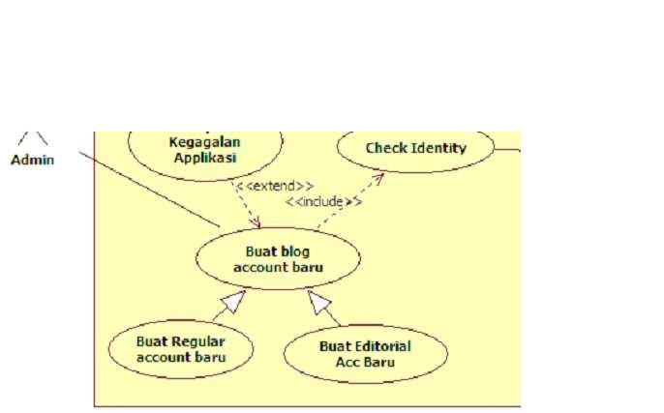
Hubungan <<include>> mendeklaraasikan bahwa use case use case penunjuk memakai secara penuh semua langkah dalam use case yang dimasukkan.

Gambar 3.1 Notasi Include
<<extend>>
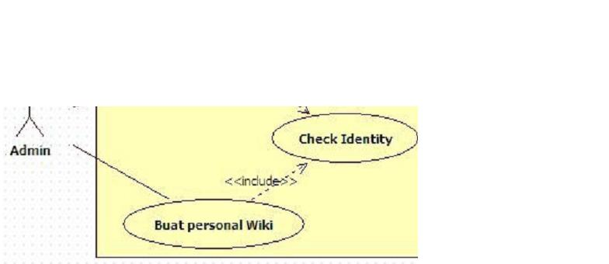
Pemakaiannya sama seperti <<include>> hanya saja untuk extend bersifat optional dan tergantung keputusan saat runtime atau saat penerapan sistem.

Gambar 3.2 Notasi Extend

3.3 SEQUENCE DIAGRAM
Sebuah sequence diagram merupakan gambaran secara grafis dari sebuah skenario yang menunjukkan interaksi obyek dalam sebuah urutan waktu – apa yang terjadi pertama kali dan apa yang terjadi berikutnya. Diagram ini secara khusus berasosiasi dengan use case. Sequence diagram memperlihatkan tahap demi tahap apa yang seharusnya dilakukan untuk menghasilkan sesuatu di dalam use case. Diagram ini sangat diperlukan pada tahap analisis atau tahap awal desain sistem.
Berikut adalah gambaran simbol dan notasi yang digunakan dalam sequence diagram:
name: Class
Object symbol
other
Return
execute (...)
Lifeline
Activation Bar
Message
:Class
Deletion
new (...)
Creation
........
Note
Iteration
Condition
Gambar 3.3 Simbol-simbol Sequence Diagram

3.4 CLASS DIAGRAM
Class diagram menggambarkan hubungan antar satu class dengan class yang lain. Class diagram memiliki 2 komponen penting, yaitu struktural dan behavioral. Class diagram terdiri dari class, atribut, dan operation. (Dharwiyanti, 2003)
- Class
Class merepresentasikan blueprint dari objek. Class terdiri dari nama class, atribut, dan operation. Class digambarkan dengan kotak yang memiliki 3 bagian.
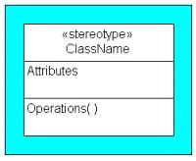

- Atribut
Atribut dibagi menjadi 2 bagian.
- Visibility Type
Dapat berupa + yang artinya public, - yang artinya private,# yang artinya protected.
- Nama Atribut
- Operation
Operation dibagi menjadi 3 bagian.
- Visibility Type
Dapat berupa + yang artinya public, - yang artinya private,# yang artinya protected.
- Nama Operation
- Paramater
- Return Type
MULTIPLICITY
Indikasi berapa banyak objek yang bisa mengisi properti.
- 1 (pasti 1)
- 0..1 (0 atau 1)
- * (tidak ada batasan, bisa 0,1,..,n)
ASSOCIATION
Menggambarkan hubungan antar class. Seringkali ditambahkan multiplicity untuk memperjelas hubungan.
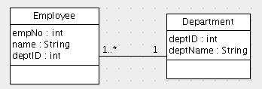

AGGREGATION
Relasi ‘memiliki’. Dinotasikan dengan diamond kosong. Jika dipisah tidak merubah makna.
